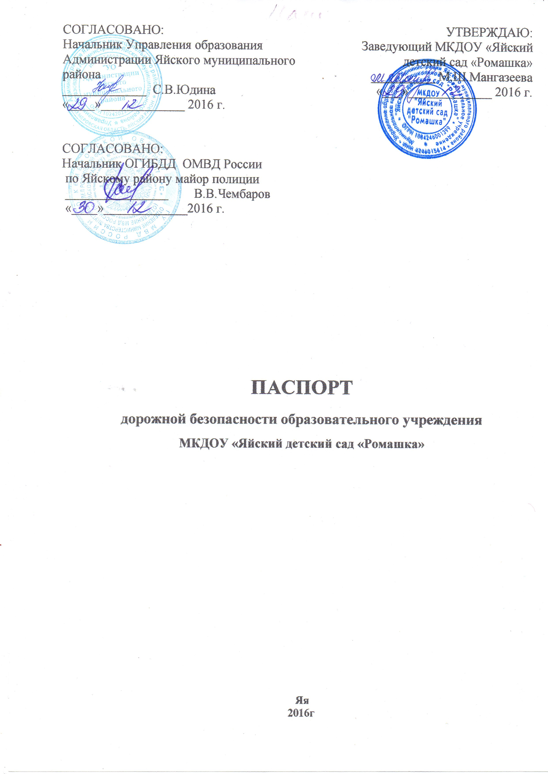

Содержание
I. Общие сведения.
II. План-схемы МКДОУ «Яйский детский сад «Ромашка».
2.1.Схема организации дорожного движения на нерегулируемом пешеходном переходе в непосредственной близости от МКДОУ «Яйский детский сад «Ромашка» при движении транспортных средств.
2.2.Схема района расположения МКДОУ « Яйский детский сад «Ромашка», пути движения транспортных средств воспитанников и их родителей.
2.3. Схема организации дорожного движения в непосредственной близости от МКДОУ « Яйский детский сад «Ромашка»с размещениемсоответствующих технических средств, маршруты движения детей.
2.4. Схема путей движения транспортных средств к местам разгрузки и рекомендуемых безопасных путей передвижения детей по территории МКДОУ.
2.5.Схема маршрута движения воспитанников от МКДОУ к Яйской детско-
юношеской спортивной школе, к Яйской районной детской школе искусств №51 и
парку «Тополек».
2.6. Схема маршрута движения воспитанников от МКДОУ к Яйской
районной библиотеке.

III.Приложение

I.Общие сведения
Полное наименование ОУ | Муниципальное казённое дошкольное образовательное учреждение «Яйский детский сад «Ромашка»
Тип ОУ | Учреждение
Юридический адрес МКДОУ | 652100, Кемеровская область, Яйский район,  п.г.т. Яя, ул.Советская, 12.
Фактический адрес МКДОУ | 652100, Кемеровская область, Яйский район,  п.г.т. Яя, ул.Советская, 12.
Телефон, факс  Email: | 8(384-41)2-27-50.  romashkayaya@yandex.ru
Заведующая МКДОУ | Мангазеева Марзия Шарифулловна  8 960 9003087
Старший воспитатель МКДОУ | Илясова Ольга Николаевна  8-951-186-7208
Консультант советник Управления образования Администрации Яйского муниципального района | Силищева Татьяна Николаевна  8 950 582 6370
Инспектор по пропаганде БДД ОГИБДД ОМВД России по Яйскому району | капитан полиции  Немыкин Евгений Борисович  8-906-935-95-43
Количество воспитанников | 105
Наличие уголка по БДД | Имеется в групповых учреждения
Наличие класса по БДД | нет
Наличие автогородка (площадки) по БДД | нет
Наличие автобуса в ОУ | нет

Время работы дошкольного образовательного учреждения: 7.30 – 19.30
Телефоны оперативных служб:
112 (Единая дежурно-диспетчерская служба)______________
2-25-35 Отдел по делам ГО и ЧС Администрации района___

Режим работы:
5-дневная рабочая неделя с выходными днями (суббота, воскресенье и
праздничные дни, установленные законодательством РФ.).
Группа с 12 часовым пребыванием детей работает с 7.30 до 19.30.
Численность сотрудников: 31 человек, из них:
административного - 4,
педагогических работников - 13,
учебно-вспомогательного персонала - 7,
обслуживающего персонала - 7.

Описание объекта:
Муниципальное казённое дошкольное образовательное учреждение «Яйский
детский сад «Ромашка» расположено в центре поселка по адресу: 652100, Кемеровская область, Яйский район, п.г.т. Яя, ул. Советская,12. В кирпичном двухэтажном здании.
В 50 метрах от здания детского сада расположены: парк «Тополек», фонтан, торговые центры «Империя» и «Терем», аптека «Будь здоров»;
в 100 метрах – Управление образования администрации, Администрация Яйского района, Яйская детско-юношеская спортивная школа, Яйская районная детская школа искусств №51, Дом культуры, Яйский районный суд, МБОУ «Яйская СОШ №2», Крытый рынок, магазин «Мария – ра»;
в 200 метрах – МКДОУ «Яйский детский сад «Солнышко», Яйский детский центр творчества», Сберегательный банк РФ, магазин, Управление пенсионного фонда.
Территория по периметру имеет металлическое ограждение. Главные входы
выходят во двор и далее на проезжую часть ул.Советская.
Пять запасных выходов, расположенных с торцов здания, выходят на игровые площадки и хозяйственный двор с последующим выходом на пер. Клубный

